Лекция 8
8.1. Напряжения в основаниях дорожных насыпей
Треугольная нагрузка

При определении напряжений в грунтах от действия неравномерной нагрузки, важным составным элементом является треугольная нагрузка, т.е. нагрузка, интенсивность которой меняется по закону треугольника.
p
b
Z
Y
R₁
R₂
0
β/
α

Рис. 8.1 Схема действия треугольной нагрузки

σ_{z =} p/2π *(2y/b * α – sin 2β/)
При возведении насыпей нагрузка в их основании может быть сведена к симметричной треугольной нагрузке. В этом случае сжимающее напряжение $σ_{z}$ под центром равнобедренного треугольника (рис. 3.11) определяется по формуле:
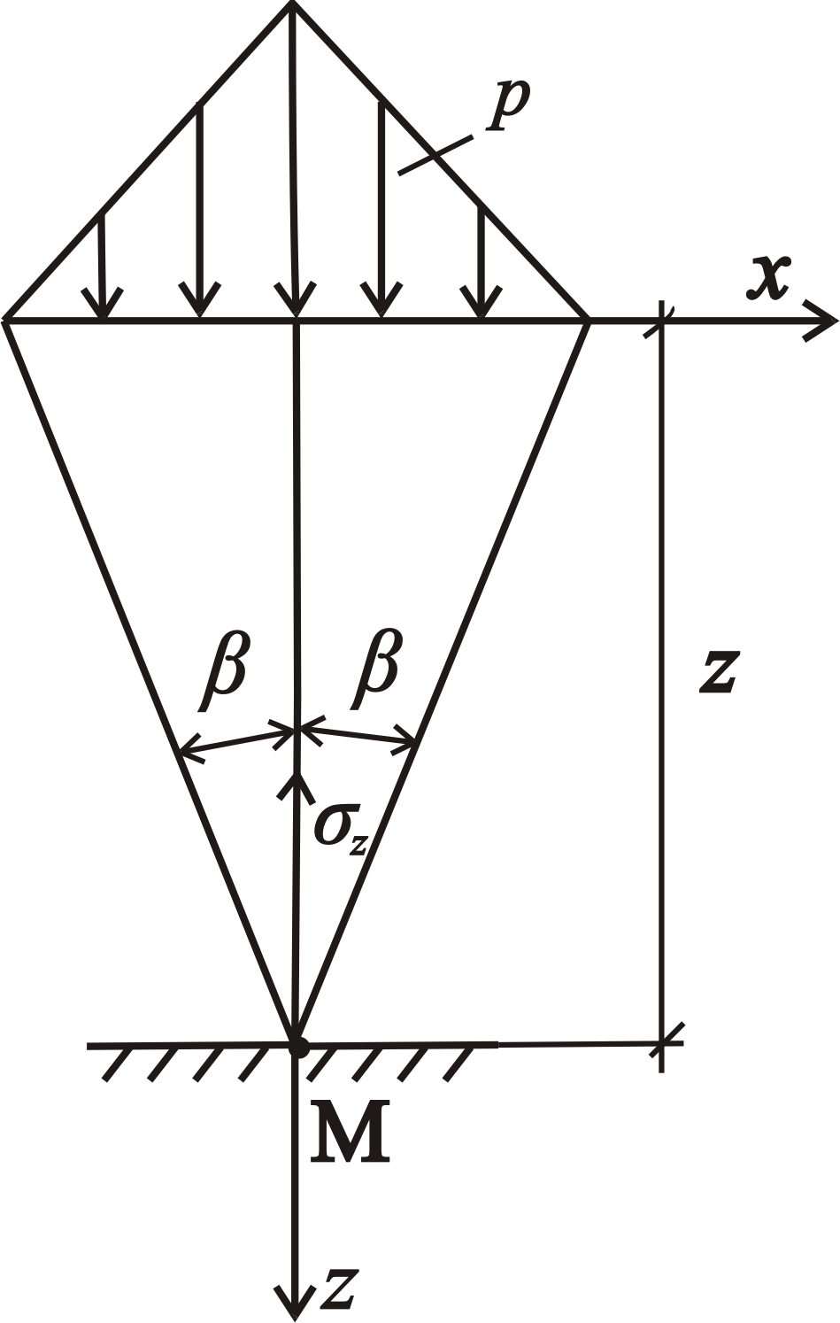
$σ_{z}=\frac{p}{π}2β$, (3.21)
Рис.8.2. Расчетная схема определения сжимающих напряжений σ_{z} в основании
насыпи от треугольной
нагрузки р

где $2β$ – угол видимости.
В случае нагружения основания насыпи по закону трапеции напряжения в точке М основания могут быть получены как разность напряжений от двух треугольных нагрузок (рис. 3.12) $p_{н}$ = p₁ – p₂. Из подобия треугольников находим p₁ и p₂:
$p_{2}=\frac{p_{н}⋅0,5b}{d}$; $p_{1}=p_{н}\left(1+\frac{b}{2d}\right)$.
Тогда из (3.21) получим
$$σ_{z}=\frac{p_{н}}{π}\left[\left(1+\frac{b}{2d}\right)2β_{1}−\frac{b}{2d}2β_{2}\right]=$$
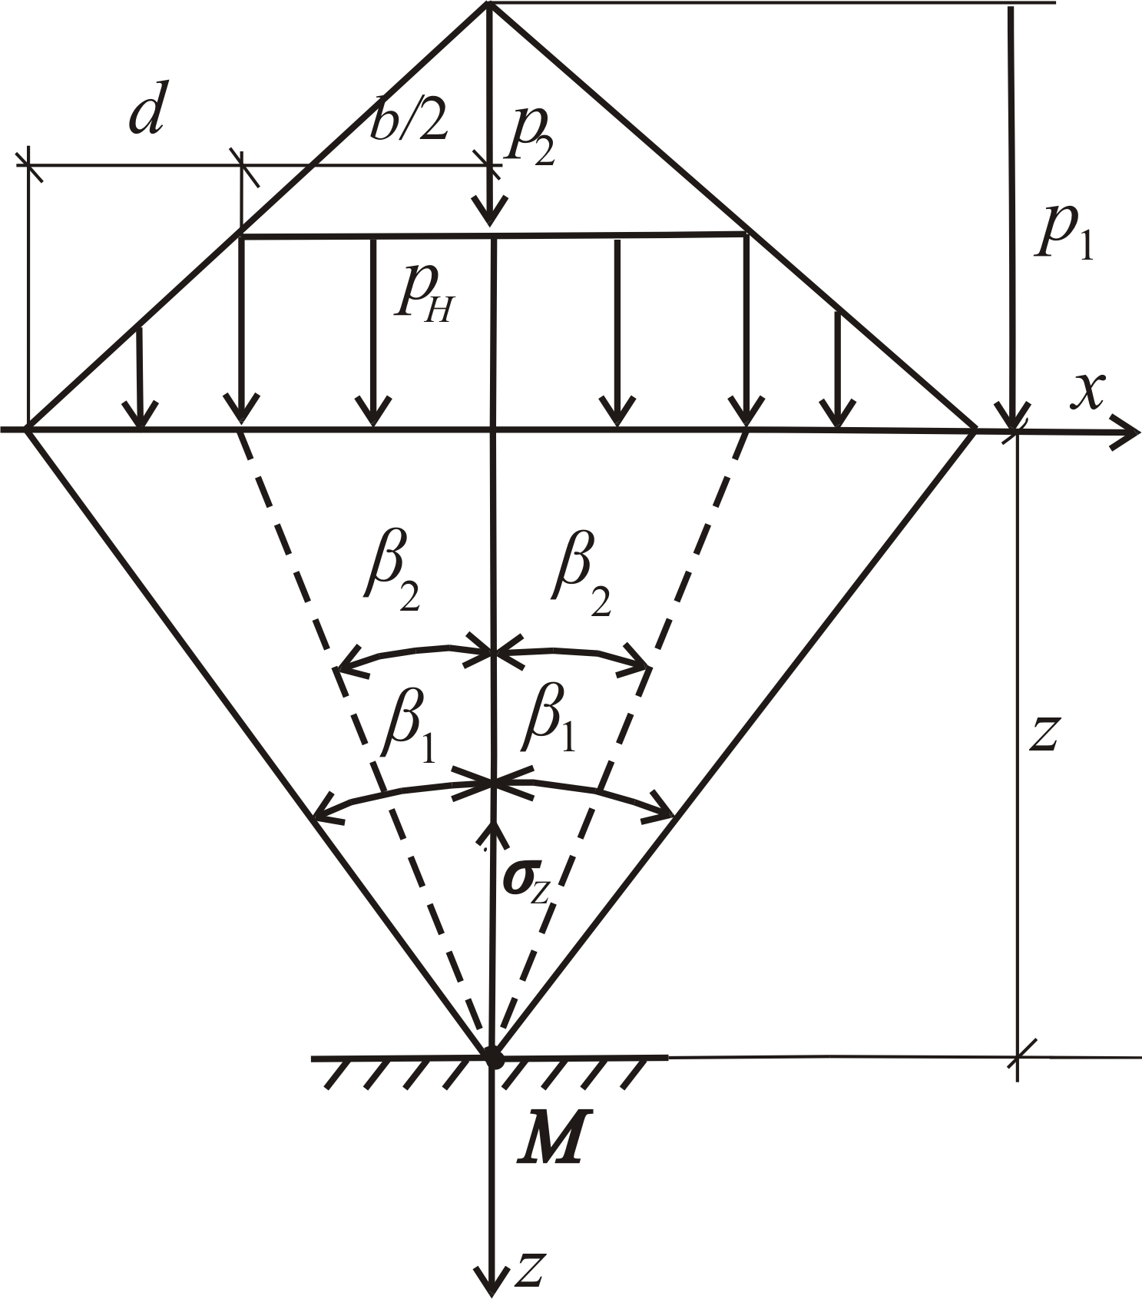
$$=\frac{p_{н}}{π}[\left(1+\frac{b}{2d}\right)2\text{arctg}\frac{d+0,5b}{z}−$$
Рис. 8.3. Схема к определению
напряжений в основании насыпи
от нагрузки, распределенной по трапеции
$−\frac{b}{2d}2\text{arctg}\frac{b}{2z}]$. (3.22)
При $\text{tg}β_{1}=\frac{d+0,5b}{z}$ и
$\text{tg}β_{2}=\frac{0,5b}{z}$, используя параметры $n=\frac{d}{b}$ и $m=\frac{z}{b}$, подставляя в формулу (3.22) получим
$σ_{z}=\frac{p_{н}}{π}\begin{aligned}\left[\left(1+\frac{1}{2n}\right)\text{arctg}\left(\frac{n+0,5}{m}\right) | \right] \\ \end{aligned}$.

Обозначим $α_{н}=\frac{1}{π}\left[\left(1+\frac{1}{2n}\right)\text{arctg}\left(\frac{n+0,5}{m}\right)−\frac{1}{n}\text{arctg}\left(\frac{1}{2m}\right)\right]$ – коэффициент рассеивания напряжений, определяемый по табл. 3.3.

Напряжение в основании насыпи по её оси определяется формулой
$σ_{z}=р_{н}α_{н}$, (3.23)

в которой $р_{н}$ – интенсивность нагрузки,
$р_{н}=ρ_{н}⋅h_{н}⋅g$, (3.24)
здесь $ρ_{н}$ – плотность грунта тела насыпи; $h_{н}$ – высота насыпи.

Напряжения в произвольной точке основания насыпи.
Метод полунасыпи

В условиях плоской задачи при любой насыпной нагрузке напряжения на глубине z под краем полунасыпи равно половине напряжения на той же глубине по оси полной насыпи. Дополняем полунасыпь до полной насыпи (рис. 3.13).

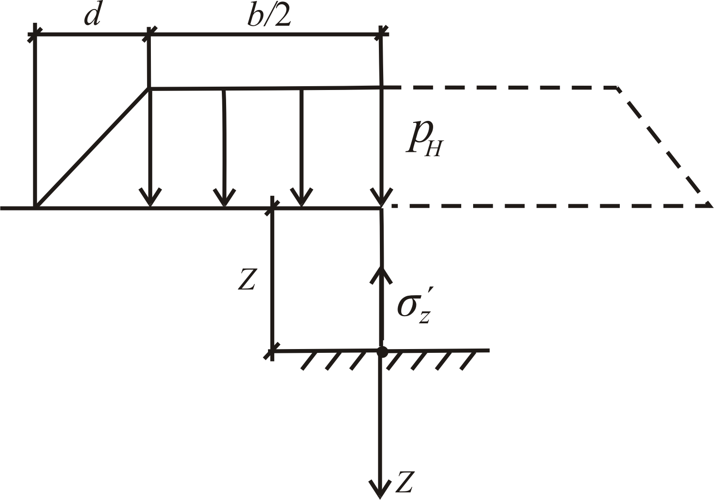
Полное напряжение
Рис. 8.4. Схема к определению
напряжений методом полунасыпи
$σ_{z}=2σ_{z}^{'}$.
$σ_{z}^{'}=0,5σ_{z}=0,5р_{н}α_{н}$. (3.25)
Напряжения в любой точке, не лежащей под центром насыпи, (рис. 3.14, а):
$σ_{z}=0,5р_{н}\left(α_{н1}+α_{н2}\right)$; (3.26)
$α_{н1}=f\left(\frac{d_{1}}{b_{1}};\frac{z}{b_{1}}\right)$; $α_{н2}=f\left(\frac{d_{2}}{b_{2}};\frac{z}{b_{2}}\right)$.

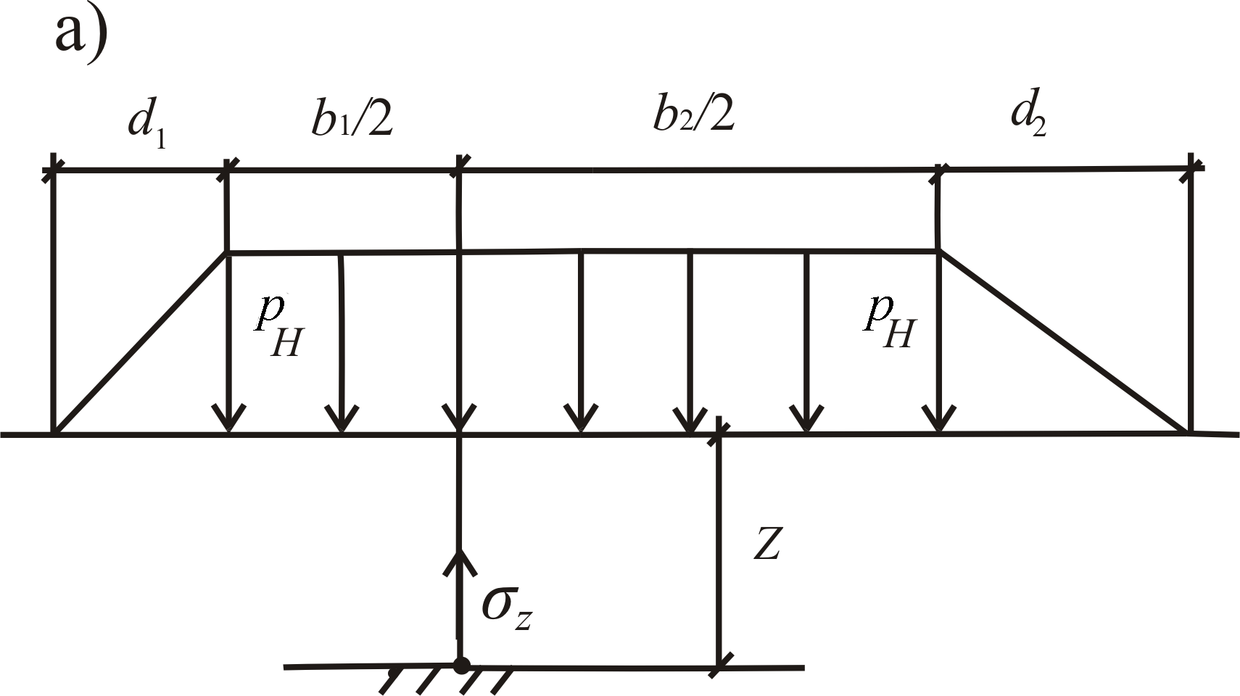
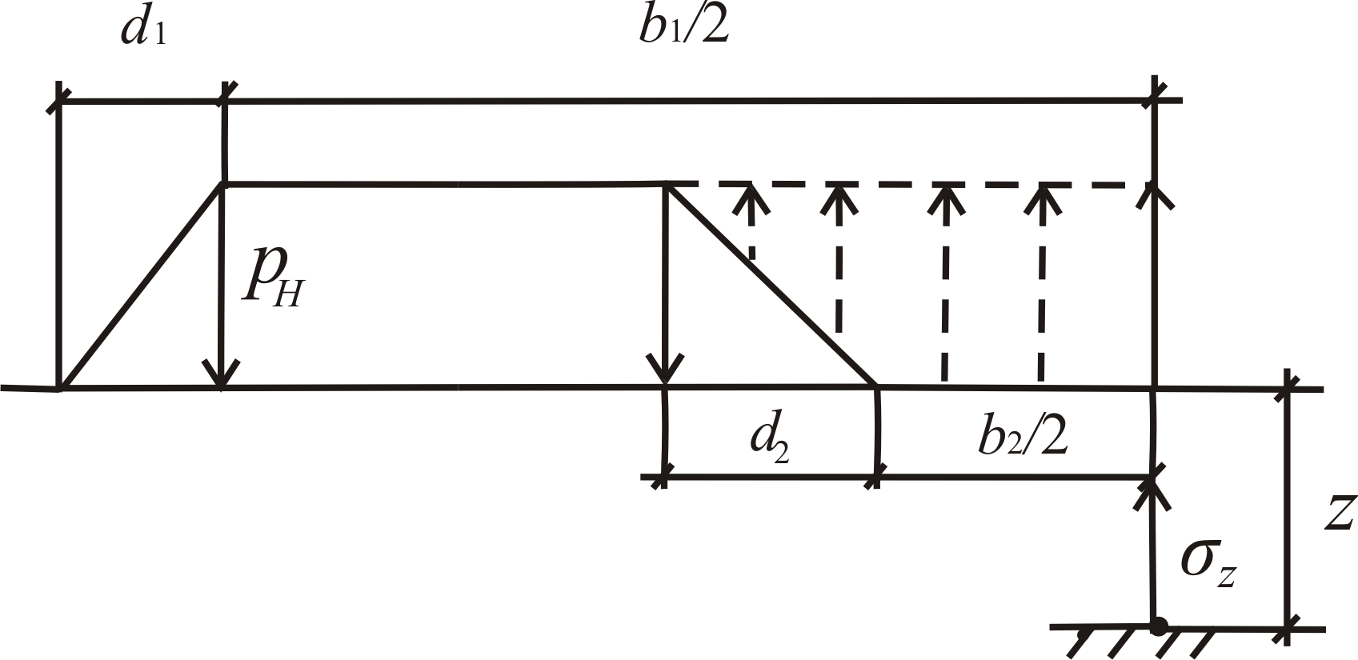
а) б)

Определение напряжений в основании для точки, лежащей за пределами насыпи, производят по разности напряжений от двух полунасыпей
$σ_{z}=0,5р_{н}\left(α_{н1}−α_{н2}\right)$, (3.27)
где $α_{н1}=f\left(\frac{d_{1}}{b_{1}};\frac{z}{b_{1}}\right)$; $α_{н2}=f\left(\frac{d_{2}}{b_{2}};\frac{z}{b_{2}}\right)$.

8.2. Влияние внутренних сил в грунте на напряженное состояние грунтового массива

Напряженное состояние в массиве грунта зависит не только от напряжений, вызванных действием внешней нагрузки, но и от внутренних сил, действующих в самом грунте. Складываясь с усилиями, возникающими от приложения внешней нагрузки, эти силы создают в грунте суммарное поле напряжений.
К числу внутренних сил. Влияющих на напряженное состояние относятся: вертикальное давление от собственного веса грунта и вызываемые им силы бокового давления; капиллярное давление в грунте ниже уровня капиллярных менисков; гидродинамическое давление воды, перемещающейся под напором, направленное в сторону течения, внутренние силы связности грунта, эквивалентное сцепление.
Напряжения от собственного веса грунта, принимают обычно возрастающими пропорционально глубине рассматриваемого слоя. Их принято называть природным давлением. Для однородных грунтов напряжение от собственного веса возрастает по линейному закону и на глубине z от поверхности составит

$σ_{\text{zg}}=γz$, (3.28)

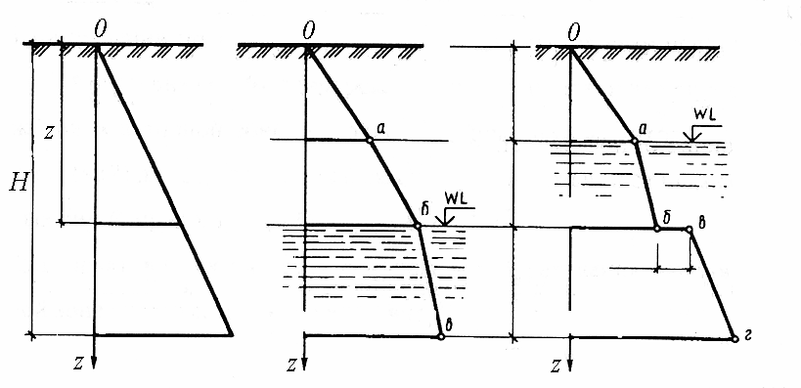
где $γ$ – удельный вес грунта; z – глубина рассматриваемой точки, а эпюра природных напряжений будет иметь вид треугольника (рис. 3.15, а).
σ_{z} = γz
σ_{z} = γН
γ₁h₁
γ₁h₁
h₂
h₁
h₃
γ₁h₁+ γ₂h₂
γ₁h₁+ γ′₂h₂
γ₁h₁+ γ₂h₂+γ′₃ h₃
γ₁h₁+γ′₂h₂+γ_{w}h₂+γ₃h₃
γ_{w}h₂
γ₁
γ₂
γ₃
Рис. 8.5. Эпюры распределения напряжений от собственного веса грунта:
а – однородное напластование; б – неоднородное напластование с грунтовыми водами; в – неоднородное напластование с грунтовыми водами на водоупоре
$$σ_{\text{zg}}=\sum_{i=1}^{i=n}{γ_{i}h_{i}}$$

При неоднородном напластовании с горизонтальным залеганием слоев эта эпюра имеет вид ломаной линии (рис. 3.15, б). Наличие уровня грунтовых вод также существенно влияет на вид эпюр напряжений от собственного веса грунта. В этом случае необходимо учитывать взвешивающее действие воды. Для грунтов, находящихся во взвешенном состоянии, удельный вес грунта определяется по формуле
$γ_{\text{sв}}=\frac{γ_{s}−γ_{w}}{1+e}$, (3.29)
где $γ_{s}$– удельный вес частиц грунта; $γ_{w}$– удельный вес воды; e – коэффициент пористости грунта.
В водонепроницаемых грунтах, находящихся ниже уровня грунтовых вод, необходимо дополнительно учитывать гидростатическое давление от столба воды, расположенного над данным слоем (рис.3.15, в). В связи с этим эпюра давления собственного веса грунта на кровле водоупора имеет скачок, равный $γ_{w}h_{2}$.

При заложении подошвы фундамента на некоторой глубине от поверхности, напряжения в грунте, вызывавшиеся весом удаленного грунта снимаются. Часть веса сооружения как бы компенсирует снятое давление, и поэтому дополнительное напряжение в нижележащих слоях грунта вызываются только частью внешней нагрузки.
р_{о} =р – γd
где р_{о} – дополнительное давление, кПа,
р₋ - среднее давление от сооружения,
γ - удельный вес грунта, кН/м³;
d – глубина заложения фундамента.

При оценке напряженного состояния грунтовых оснований проектируемых сооружений необходимо также учитывать поле напряжений, создаваемое в них, расположенными рядом сооружениями.
В слоях грунта, находящихся ниже уровня капиллярных менисков, на частицы грунта передается капиллярное давление, действующее как дополнительная вертикальная нагрузка. Определяемая высотой столба капиллярной воды, над уровнем стояния грунтовых вод
р_{k} = γ_{w}h
где р_{k} – капиллярное давление;
γ_{w} – удельный вес воды;
h_{k} – высота капиллярного поднятия влаги.
Капиллярное давление распространяется гидростатически – во всех направлениях без изменения величины.
При изменении положения уровня грунтовых вод, напряженное состояние грунта изменяется.

h_{k}
h_{k}
h
d
WL 1
фундамент
WL 2
1
2
3
Рис. 8.6 Изменение капиллярного давления на основание фундамента при понижении уровня подземных вод: 1 – уровень капиллярного поднятия; 2 – первоначальный уровень подземных вод; 3 – уровень опустившихся подземных вод

Если подошва фундамента расположена ниже уровня капиллярных менисков. То на основание фундамента действует капиллярное давление, равное γ_{w}h. При понижении уровня подземных вод, расстояние между фундаментом и уровнем подземных вод увеличивается, и давление на скелет грунта в наиболее неблагоприятном случае может возрасти до γ_{w}h_{к}, ,тем самым вызвав дополнительную осадку сооружения.
Этим объясняется в частности, осадка поверхности осушаемых болот. Для уплотнения грунта в условиях естественного залегания, используют увеличение капиллярного давления на грунт в результате понижения уровня подземных вод при откачке воды из буровых скважин. При этом сказывается и увеличение природного давления за счет снятия взвешивающего действия воды.
Таким образом, суммарное сжимающее напряжение, действующее в грунте будет:
$σ_{\text{zg}}=\sum_{i=1}^{i=n}{γ_{i}h_{i}}$+р_{ε}+р_{к}
где р_{ε} – давление эквивалентное внутренним силам связности.
Внутренние напряженное состояние грунта, создаваемое силами связности, следует учитывать при оценке устойчивости против возможных сдвигов в отдельных точках. При определении осадок сооружений внутреннее напряженного состояние грунта специально не учитывают, поскольку его влияние уже учитывается в параметрах сопротивления грунтов нагрузке, получаемых опытным путем (Е – модуль деформации, m_{о} - коэффициент сжимаемости, φ - угол внутреннего трения, С – удельное сцепление).

Контрольные вопросы

- Назовите основные предпосылки для определения напряжений в грунтах.
- Как определить напряжения от нескольких сосредоточенных сил?
- Нарисуйте схему для расчета напряжений $σ_{\text{zc}}$ под углом фундамента.
- Как определить напряжения $σ_{z0}$ под серединой прямоугольного фундамента?
- Какие напряжения называются главными?
- Что такое изобары напряжений и какой вид имеют изобары сжимающих напряжений $σ_{z}$ и касательных напряжений $τ_{\text{zx}}$ ?
- В чем заключается сущность метода полунасыпи при определении напряжений в основании насыпи?
- Как определить природное давление грунта для однородного грунтового основания и для многослойной толщи грунта?

